

SORTIE DE PRINTEMPS

JEUDI 5 JUIN 2025

Sortie réservée aux Laxovien(ne)s de 65 ans et plus.

**INSCRIPTION OBLIGATOIRE** AU CCAS **AVANT LE 30 MAI 2025** (Nombre de places limité)   
au 03 83 90 86 86 ou 1 place de l’Europe à Laxou ou ccas@laxou.fr

**Départ à 10 h 00** et **retour vers 18 h 30,** place Louis Colin, aux Provinces

**Départ à 10 h 15** et **retour vers 18 h 15,** CILM, 23 rue de la Meuse, au Champ-le-Bœuf

Déjeuner spectacle Le Belcourt Music-Hall Cabaret

Saint Nabord (Vosges)

**Accueil à 11 h 30**

Immersion dans « COLORIA », une revue grandiose qui vous promet une expérience inoubliable, vous serez transporté par un spectacle éblouissant qui mêle tradition et modernité dans un tourbillon de couleurs et de lumières. Une invitation à vivre des moments magiques dans un cadre enchanteur, où chaque détail est pensé pour captiver et émerveiller



Restaurant

**A 12 h Déjeuner**

* **Entrée**
* Assiette Terre a la Mer
* **Plat**
* Pavé de Saumon Sauce Homardine ou
* Suprême de Volaille aux senteurs de Munster
* **Dessert**
* Dessert sucré du Belcour

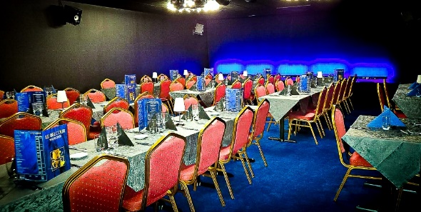**Menu**



**Début du Spectacle 14 h 30**

**Fin 16 h 30**

|  |  |  |  |  |  |  |
| --- | --- | --- | --- | --- | --- | --- |
| **TARIF : 50 €**  - Réservé aux Laxovien(ne)s de 65 ans et plus | | **Le tarif comprend :**  - Le transport en autocar «Voyages NÉODOMIEN» au départ   de Laxou aller-retour,  - Le spectacle le Belcourt Music-Hall Cabaret,  - Le déjeuner comprenant :  1 boisson apéritif maison avec ou sans alcool,  1 bouteille d’eau pour 4 personnes, 1 café. | | | | |
|  | | *Ne rien inscrire ci-dessous*  Date dépôt fiche : ...../.…./2025 - N° d’ordre : ……  SORTIE DE PRINTEMPS  JEUDI 5 JUIN 2025 | | | | |
| **FORMULAIRE D’INSCRIPTION** | | | | | | |
| Nom-Prénom |  | | | |  | |
| Date de naissance |  | | | |  | |
| Tél portable ou fixe |  | | | |  | |
| Adresse complète |  | | | |  | |
| **LIEU DE DÉPART** | **PROVINCES** | | **🞏** | | **CILM** | **🞏** |
| **PERSONNE A PREVENIR EN CAS D’URGENCE** | | | | | | |
| Nom-Prénom |  | | | |  | |
| Tél portable |  | | | |  | |
|  | | | | | | |
| **Nombre de Laxovien(ne)s de 65 ans et plus** | | | | ……. | | |
| **TARIF** | | | | **x 50 €** | | |
| **TOTAL** | | | | …… | | |
| Modalités de règlement : à l’issue de votre inscription, une facture vous sera adressée  par voie postale par le Service de Gestion Comptable de VANDOEUVRE-LES-NANCY. | | | | | | |
| Je (nous) soussigné(s) …………………………………………………………………………….  Certifie(nt) avoir pris connaissance du programme à la sortie de Printemps le 5 juin 2025 et des horaires.  Signature(s) | | | | | | |